 | Министерство науки и высшего образования Российской Федерации  Федеральное государственное автономное образовательное учреждение  высшего образования  «Московский государственный технический университет  имени Н.Э. Баумана  (национальный исследовательский университет)»  (МГТУ им. Н.Э. Баумана)

ФАКУЛЬТЕТ Радиотехнический

КАФЕДРА Системы обработки информации и управления

РАСЧЕТНО-ПОЯСНИТЕЛЬНАЯ ЗАПИСКА
К ДОМАШНЕМУ ЗАДАНИЮ ПО КУРСУ:
XML-ТЕХНОЛОГИИ
НА ТЕМУ:
Составление расписания преподавателей

Выполнил студент РТ5 – 41Б Р.Х. Хашиева
(Группа, подпись, дата) (И.О.Фамилия)

Проверил А.И. Канев
(Подпись, дата) (И.О.Фамилия)

2026 г.

ВВЕДЕНИЕ
Целью выполнения лабораторных работ является освоение современных технологий веб-разработки, формирование практических навыков проектирования пользовательских интерфейсов и создание полноценных веб-приложений с применением актуальных инструментов.
Тема: Составление расписания преподавателей. Услуги - преподаватели, заявки - занятия (день недели+время+ауд). Не должно быть двух занятий в одно время у преподавателя
В процессе работы реализован комплекс лабораторных заданий, направленных на поэтапное изучение:
- основ HTML и CSS с последующей реализацией веб-калькулятора в стилистике сайта МГТУ;
- принципов интерактивности с использованием JavaScript, включая динамическое обновление интерфейса;
- базовых возможностей платформы Node.js и npm, создание двухстраничного сайта с применением выбранного компонента в рамках заданной тематики;
- написания и интеграции алгоритмов различной сложности на JavaScript в общий проект;
- разработки и тестирования собственного API с поддержкой CRUD-операций и возможностью фильтрации данных.
Таким образом, проект направлен не только на овладение техническими средствами веб-разработки, но и на развитие навыков проектирования интерфейсов в контексте конкретной дизайн-системы — в данном случае, сайта МГТУ, а также закрепление современных практик клиент-серверного взаимодействия.

ЛАБОРАТОРНАЯ РАБОТА №1 (Калькулятор HTML/CSS)
- Задача: Создание калькулятора. Верстка на HTML, CSS.
В рамках лабораторной работы был разработан калькулятор, содержащий:
- Поле для вывода результата.
- Кнопки операций и чисел.
- Используемые технологии
- HTML – для создания структуры страницы.
- CSS – для стилизации элементов.
- Выполненные задания
В процессе работы был разработан графический интерфейс калькулятора (рис. 1).
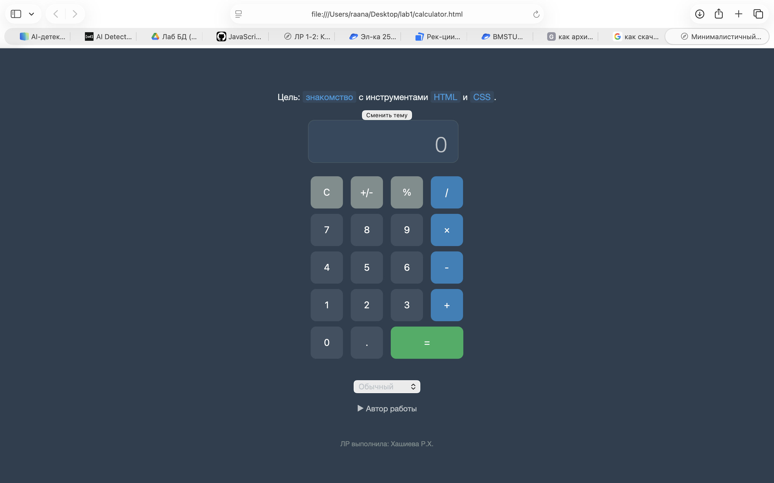
Рисунок 1 – Конечный вид страницы

На данном рисунке представлен итоговый интерфейс разработанного калькулятора. В ходе выполнения лабораторной работы была создана структура веб-страницы, включающая поле вывода результата, кнопки для ввода чисел и выполнения арифметических операций. При разработке особое внимание уделялось удобству расположения элементов и наглядности интерфейса.
Дополнительные функции, реализованные в интерфейсе калькулятора, представлены на рисунке 2.
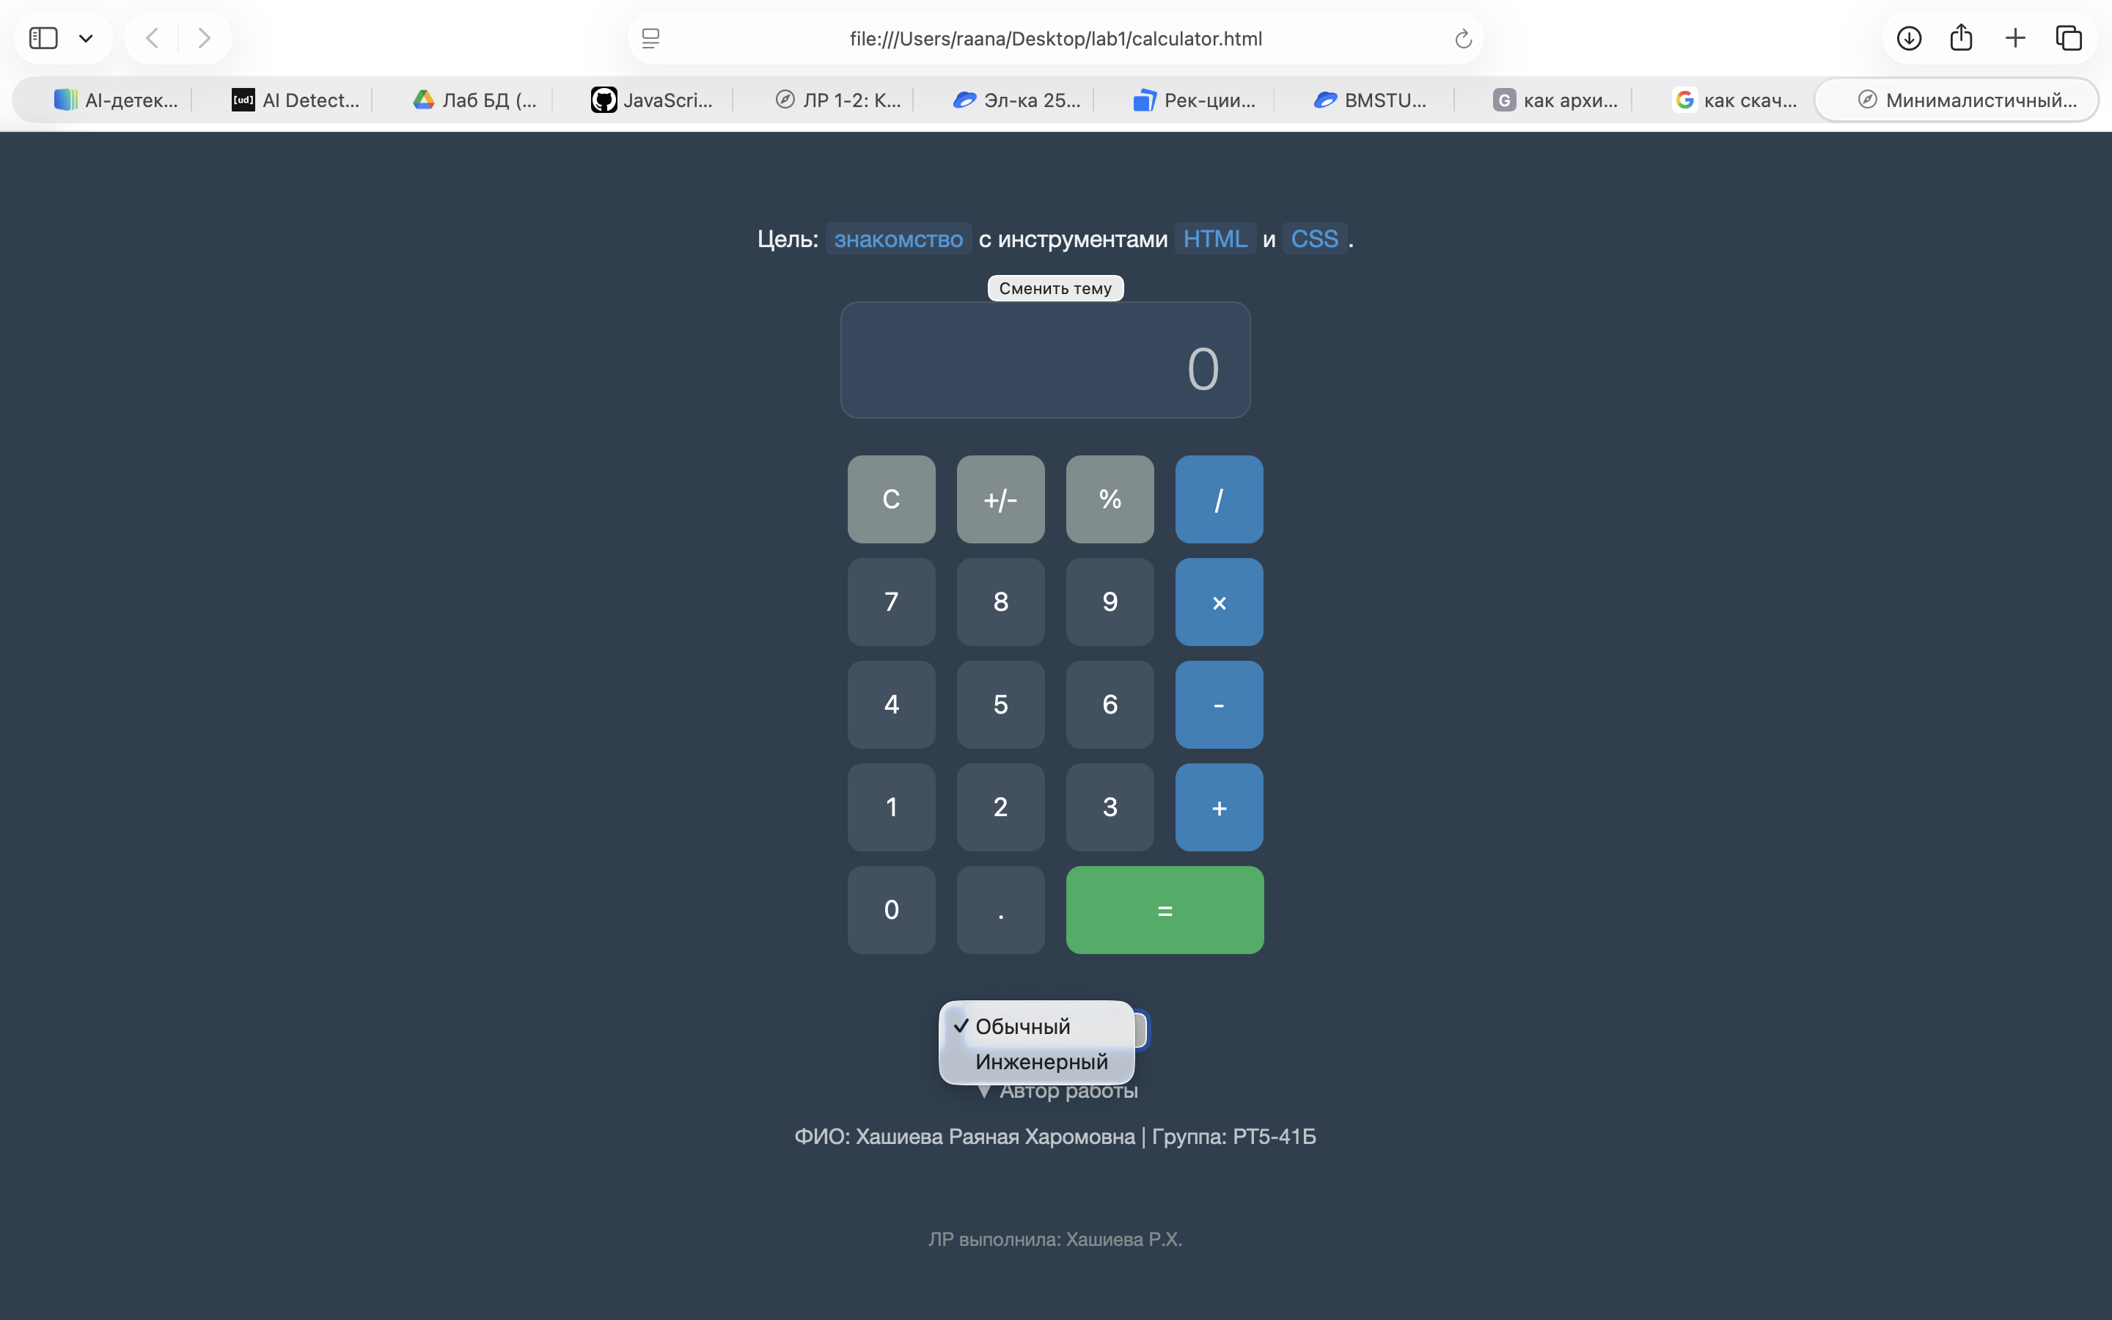
Рисунок 2 – Дополнительные функции

На рисунке показаны дополнительные элементы интерфейса, расширяющие возможности калькулятора. К ним относятся раскрываемое поле с информацией об авторе, кнопка смены темы и выпадающий список для выбора режима работы. Данные элементы делают приложение более удобным и функциональным для пользователя.

ЛАБОРАТОРНАЯ РАБОТА №2 (Калькулятор HTML/CSS/JS)
- Задача: Создание калькулятора. Функции на JavaScript.
- Описание проекта
Проект представляет собой веб-калькулятор, реализованный с использованием HTML, CSS и JavaScript (рис. 5). В нём предусмотрены стандартные арифметические операции, а также дополнительные функции: смена знака числа, вычисление процентов, расчитывание ставки по месяцам, очистка последнего введённого символа (backspace), накапливаемое сложение и вычитание. Также реализована смена темы (изменение цвета фона) по кнопке, изменение цвета окна вывода результата и добавлен элемент интерфейса: блок с раскрывающимися сведениями об авторе.
Интерфейс оформлен по образцу сайта МГТУ им. Н.Э. Баумана (Личный кабинет студента) (рисунок 3).
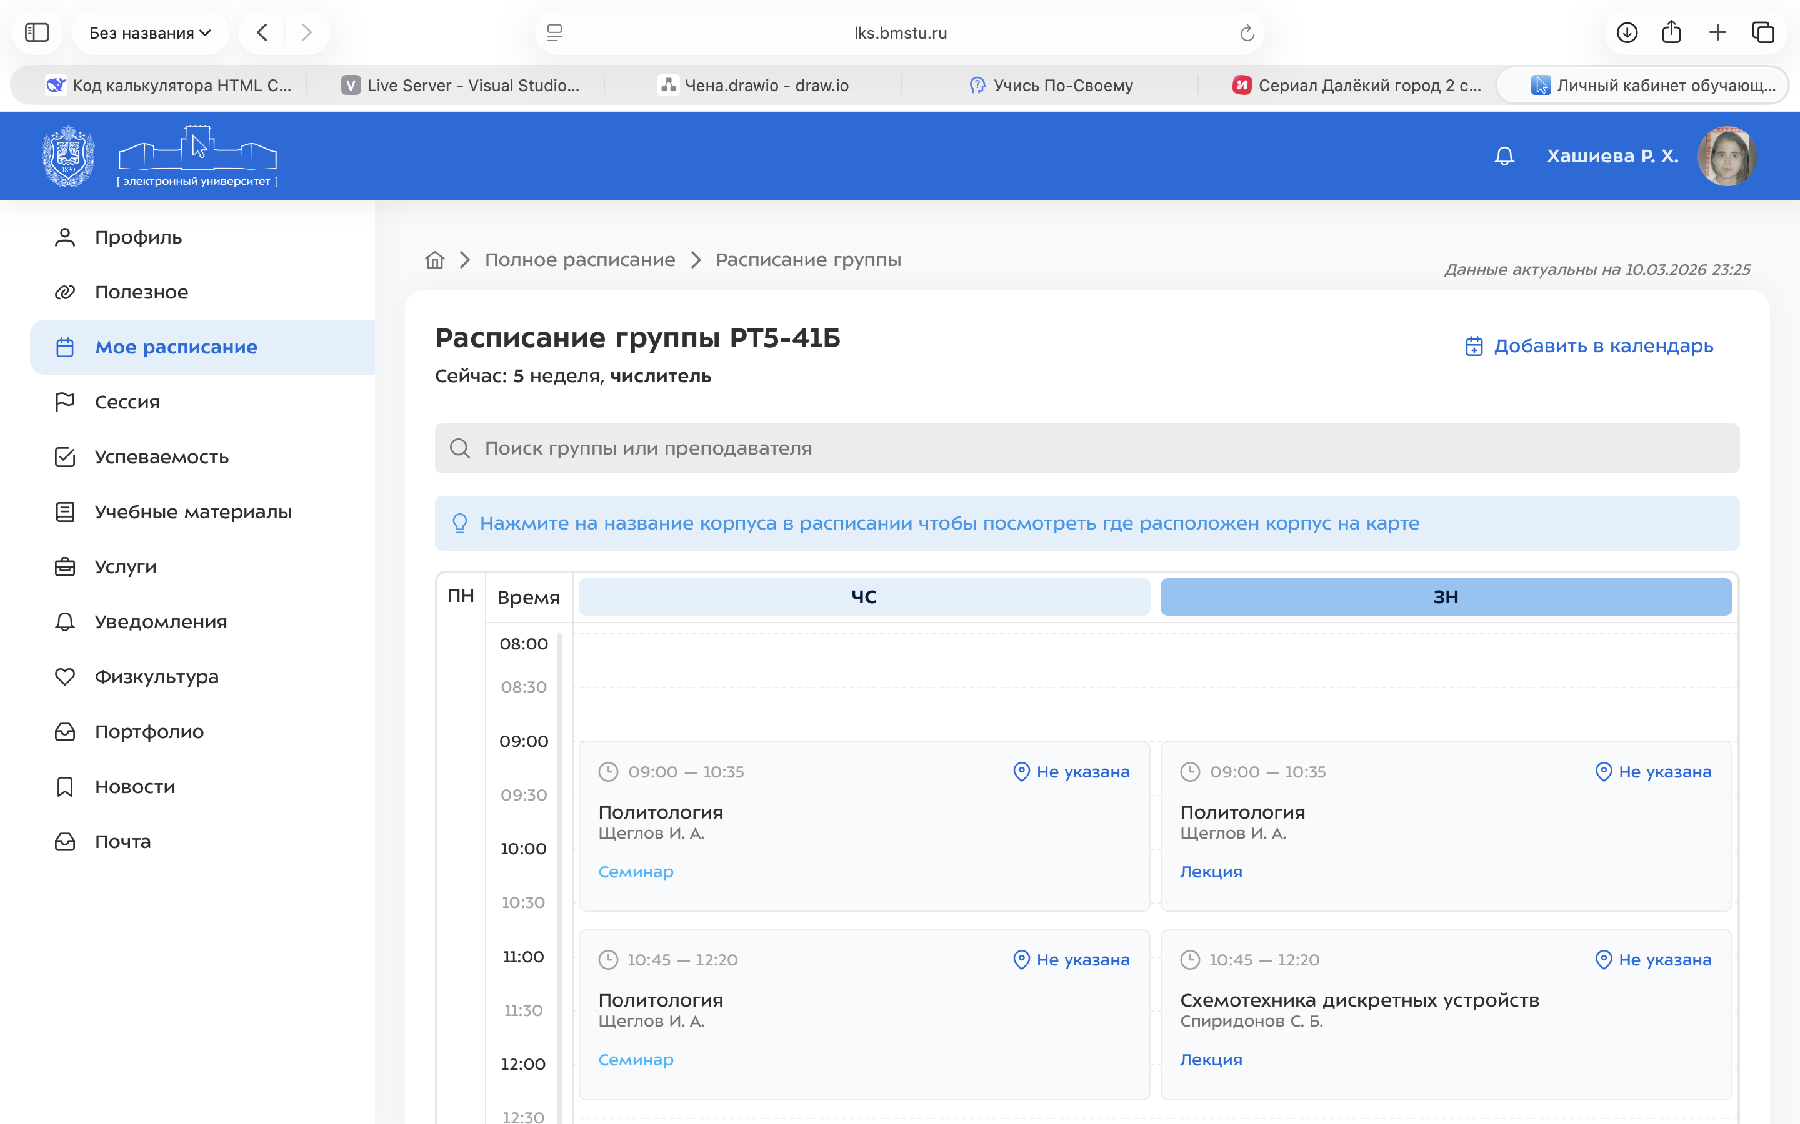
Рисунок 3 – Вид сайта личного кабинета студента

На данном рисунке представлен внешний вид интерфейса сайта личного кабинета студента МГТУ им. Н.Э. Баумана, который был выбран в качестве образца для разработки пользовательского интерфейса калькулятора. Были проанализированы цветовая палитра, расположение элементов и общий стиль оформления. Реализация выбранных стилей в разработанном веб-приложении представлена на рисунке 4.
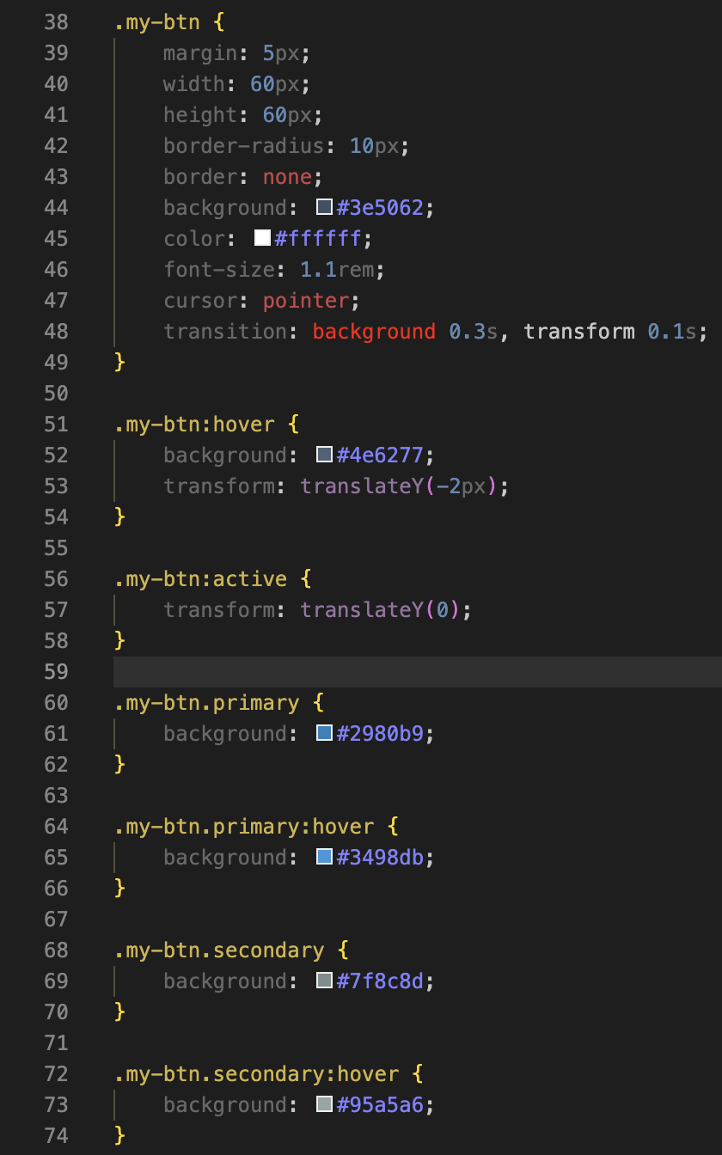
Рисунок 4 – Реализация стилей

На рисунке показано применение выбранной цветовой схемы и стилистики интерфейса. Были реализованы элементы оформления, включая кнопки, поле вывода результата и фон страницы, соответствующие выбранному прототипу.
Общий внешний вид разработанного калькулятора представлен на рисунке 5.

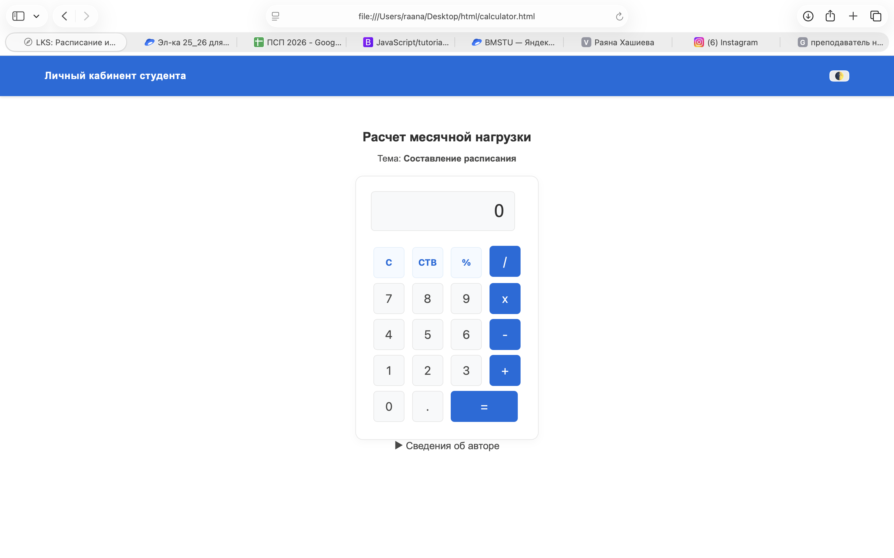
Рисунок 5 – Общий вид

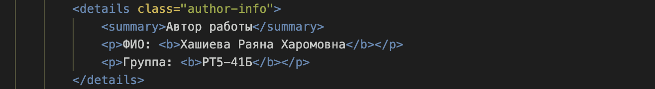
На данном рисунке представлен итоговый интерфейс калькулятора, включающий все основные элементы управления и отображения данных. Интерфейс реализован с учетом основных цветов личного кабинета студента. Дополнительные элементы интерфейса, расширяющие функциональность приложения, представлены на рисунке 6.
Рисунок 6 – Реализация дополнительных элементов

На рисунке показаны дополнительные элементы интерфейса, такие как раскрывающийся блок с информацией об авторе и дополнительные настройки. Эти элементы позволяют расширить функциональность и улучшить взаимодействие пользователя с приложением. Реализация функции смены темы представлена на рисунке 7.
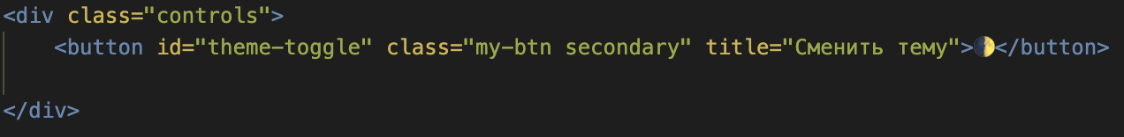
Рисунок 7 – Реализация смены темы

На данном рисунке демонстрируется изменение цветовой темы интерфейса по нажатию кнопки. Реализация данной функции выполнена с использованием JavaScript и позволяет динамически изменять внешний вид приложения.

ЛАБОРАТОРНАЯ РАБОТА №3. Простое веб-приложение. Верстка
- Задача: Знакомство с node, npm. Верстка интерфейса с карточками (страница списка с фильтрацией и страница подробнее). Добавить кнопку добавления (копировать первую карточку), кнопку удаления карточки. В хедере на обеих страницах должна быть кнопка Домой
- Описание проекта
Проект представляет собой двухстраничное веб-приложение, разворачиваемое с помощью npm https-server представляющее собой стилизованную по сайту МГТУ группу кнопок в виде карточек. Структура проекта представлена на рисунке 8.
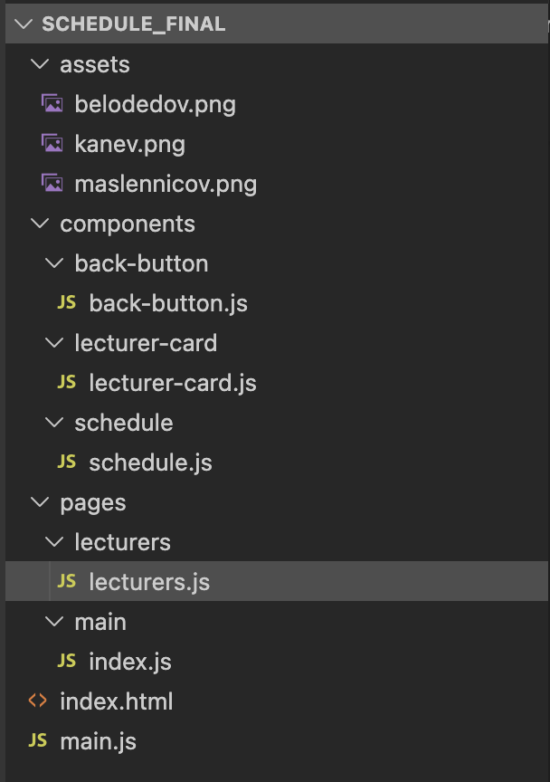
Рисунок 8 – структура проекта лабораторной №3

На главной странице (рис. 9) расположены карточки, фильтр и кнопки управления для добавления и удаления карточки. Тема карточек – расписание преподавателей.

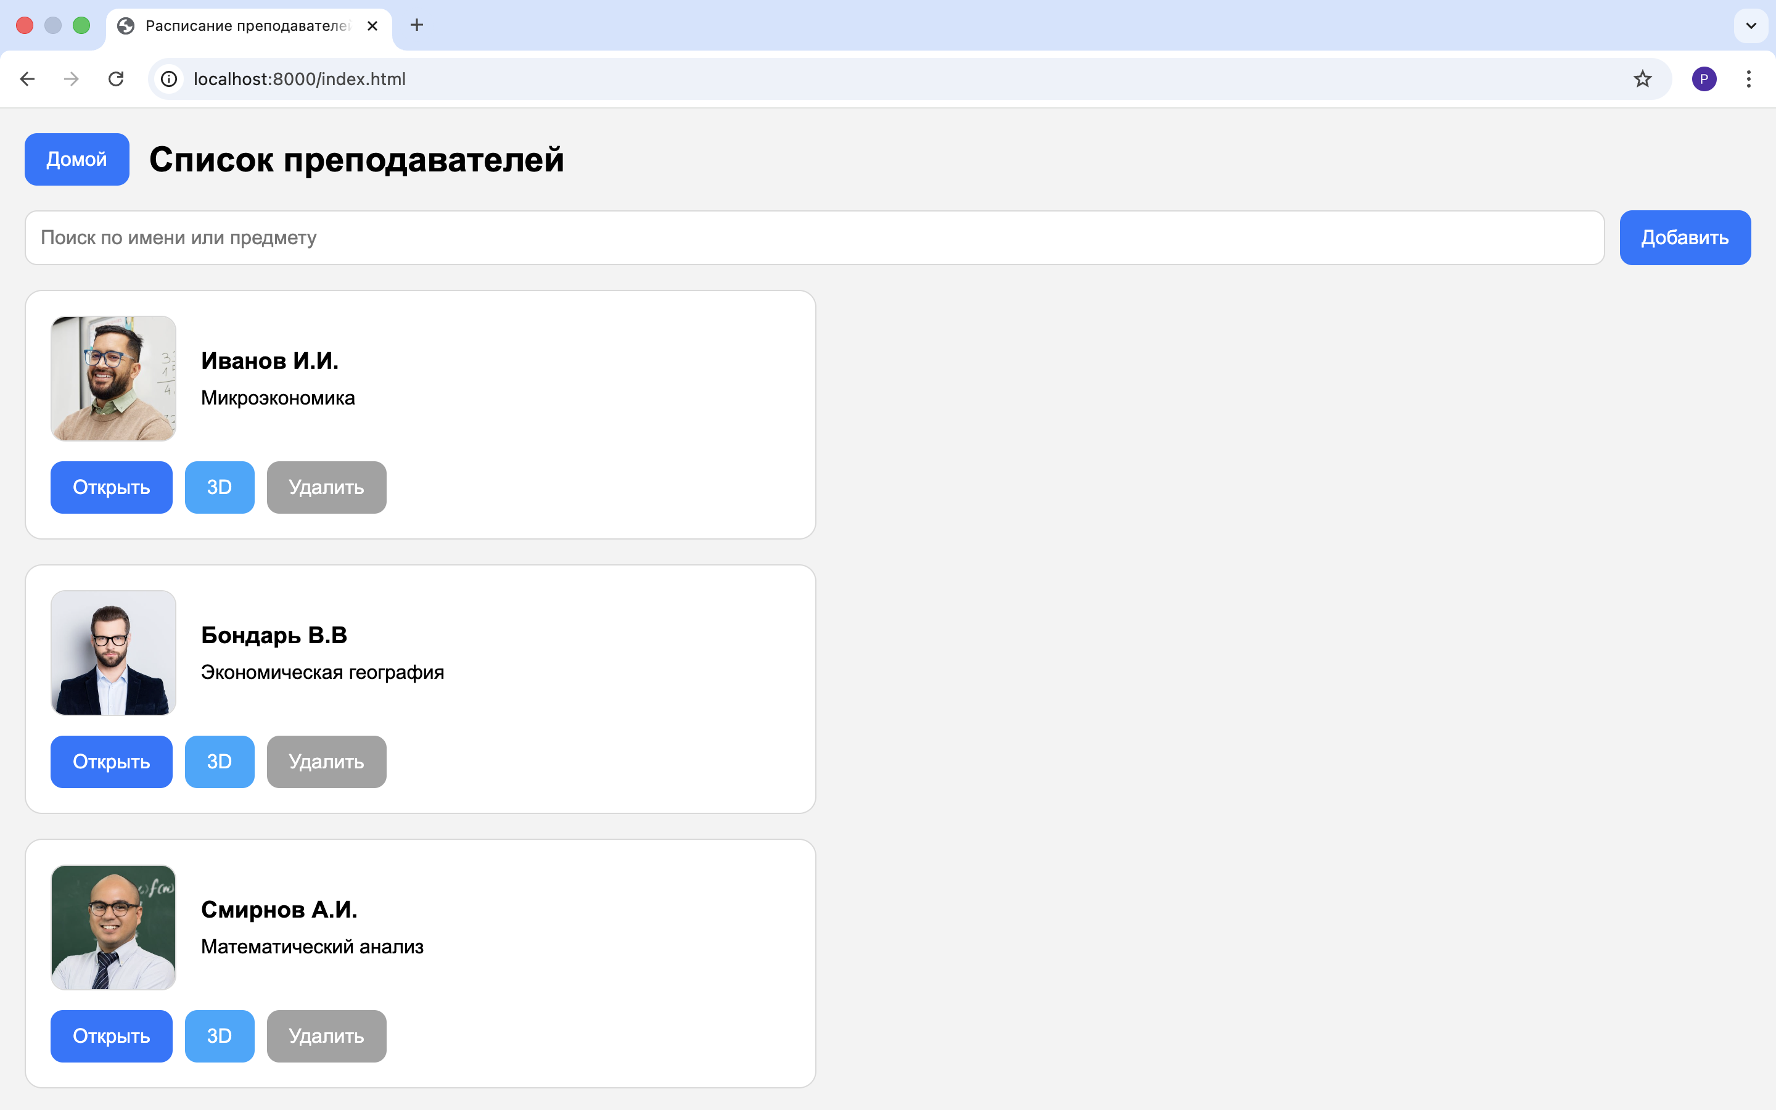
Рисунок 9 – сайт

На рисунке 9 представлен интерфейс веб-страницы с карточками. Каждая карточка содержит изображение, заголовок и описание. При нажатии на кнопку подробнее переносит на страницу карточки (рис. 10) с окном, в котором содержится информация о распиании, и кнопкой “Домой”.
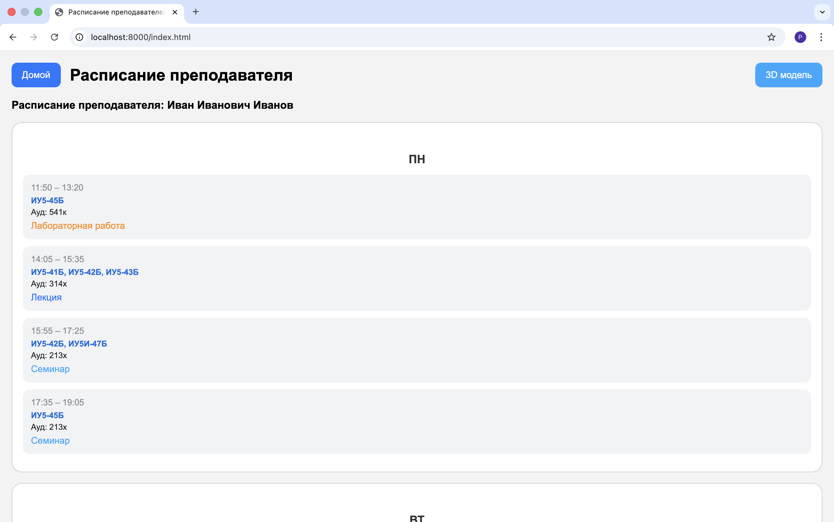
Рисунок 10 – страница подробнее

На рисунке 10 представлена структура карточек. Каждая карточка содержит заголовок и текстовое описание. Реализация кнопки возврата на главную страницу представлена на рисунке 11.
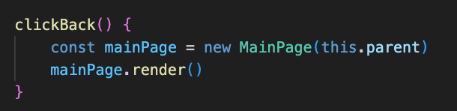
Рисунок 11 – Функция кнопки возврата

Для работы с моделью был создан файл index.js, содержащий в себе функции получения, добавления и удаления (рисунок 12).
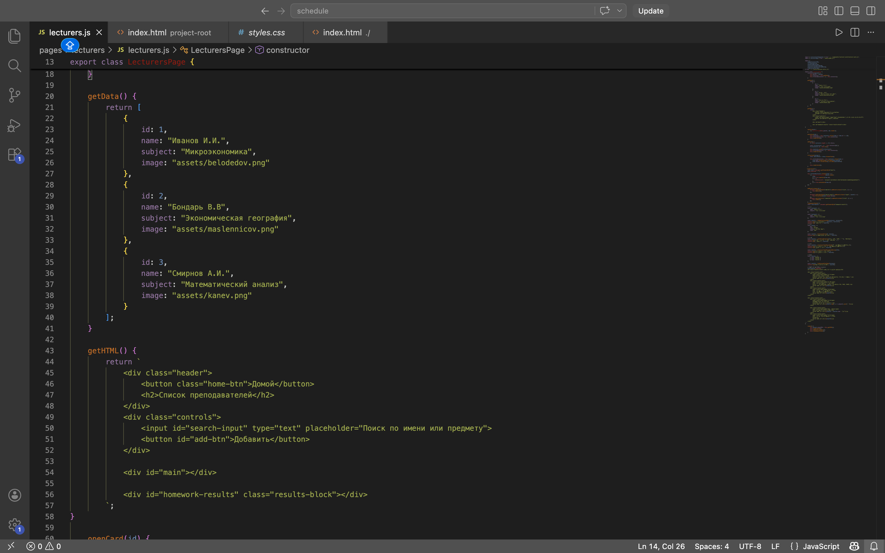
Рисунок 12 – Функции работы с моделью

Таким образом, вся логика исполняется за пределами файла главной страницы, и на ней остаются только вызовы соответствующих функций, как представлено на рисунке 13.
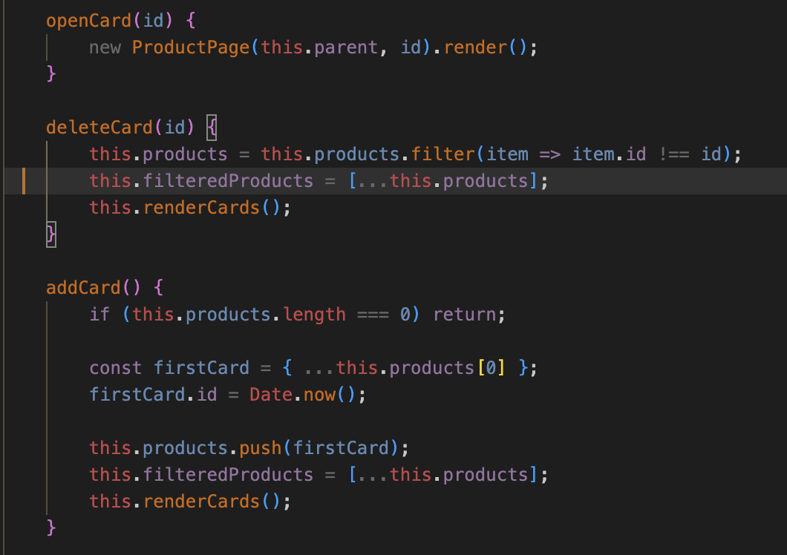
Рисунок 13 – обработчики кнопок на главной странице

ДОМАШНЕЕ ЗАДАНИЕ
- Задача: Работа с коллекциями, функциями, классами.
Также на страницы сайта из лабораторной работы №3 были нативно интегрированы задачи из домашней работы в соответствии с вариантом.
Задача 1.7: Напишите функцию isEqualObj, которая сравнивает два объекта и возвращает true, если они идентичны. На рис. 14 представлена реализация функции.
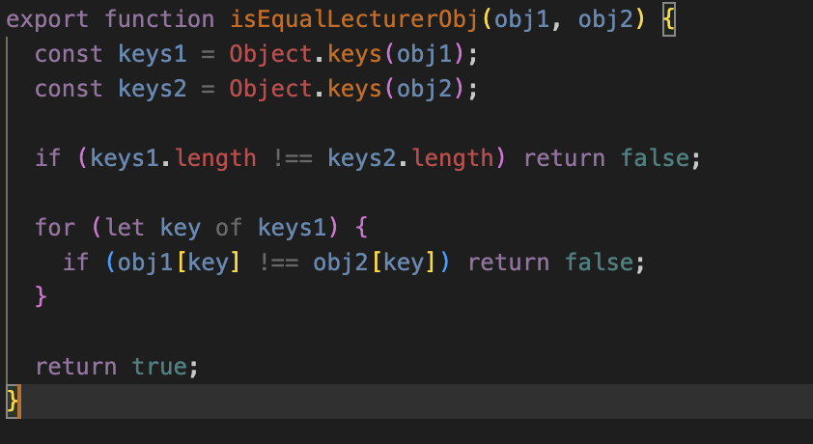
Рис. 14 – реализация задания 1.7

Сначала сравнивается количество свойств объектов, затем производится поэлементная проверка значений. Если все свойства совпадают, функция возвращает значение true, иначе false.
Задача 1.9: Напишите функцию, которая заполняет новый массив предоставленным значением. Ожидаемый результат: (3, 'a') => ['a', 'a', 'a']. На рис. 15 представлена реализация функции.
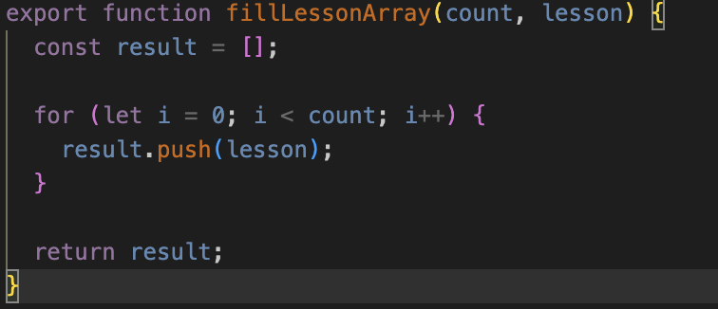
Рис. 15 – реализация задания 1.9

Функция принимает два параметра: размер массива и данные, которыми необходимо заполнить массив. Данная функция использована для формирования списка занятий преподавателя.
Задача 2.10: Даны массив строк words и строка str. Обе строки состоят только из строчных английских букв. Необходимо посчитать все слова, которые являются префиксами строки str и вывести их количество. Реализация задачи представлена на рисунке 16:
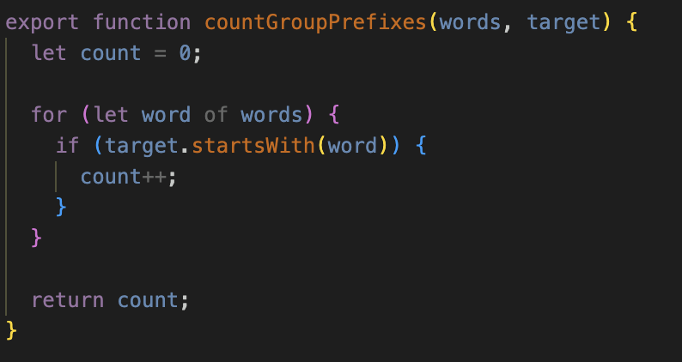
Рисунок 16 – реализация задачи 2.10

С помощью цикла перебираются элементы массива и проверяется совпадение с началом строки. В результате возвращается количество совпадений.
Задача 3.8: Проверить что строка является палиндромом. Палиндромом называется строка, которая пишется одинаково слева направо и справа налево. Написать 2 решения. Реализация задачи представлена на рисунке 17:
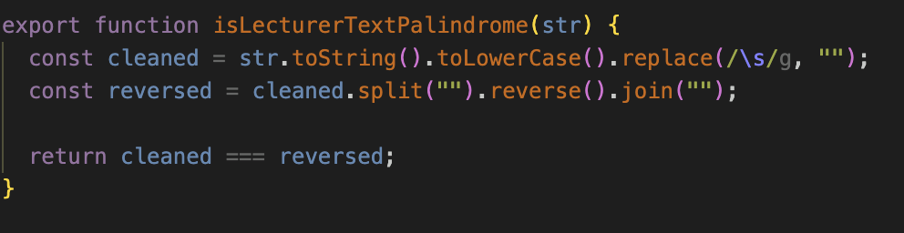
Рисунок 17 – реализация задачи 3.8

Строка приводится к единому виду, после чего переворачивается. Далее выполняется сравнение исходной и перевернутой строки. Далее на рисунке 18 выполняется сравнение исходной и перевернутой строки.
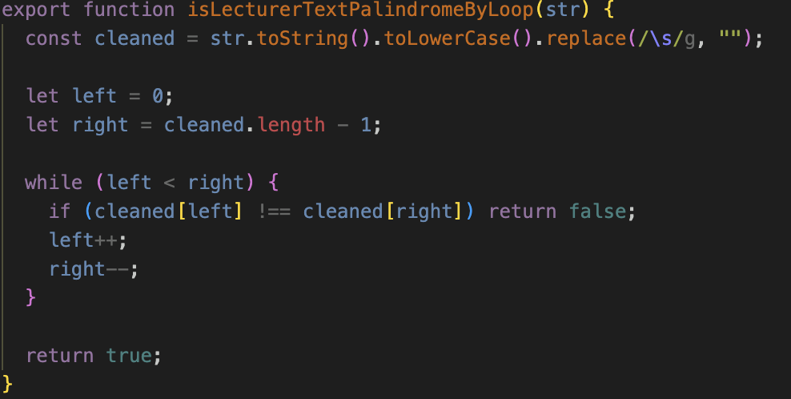
Рисунок 18 – Проверка палиндрома (через цикл).
Сравнение происходит с двух сторон строки с помощью цикла. Если символы не совпадают, функция возвращает false. На рисунке 19 был реализован цикл с условием. Функция ищет первое занятие после 12:00.
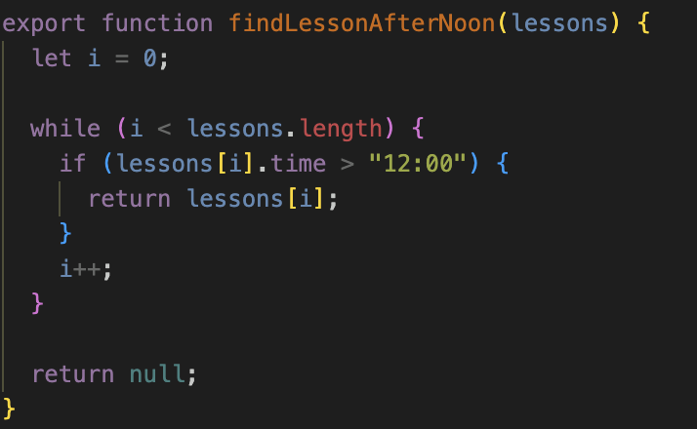
Рисунок 19 – Поиск занятия после 12:00

Цикл выполняется до тех пор, пока не будет найдено подходящее занятие. Таким образом реализуется поиск по условию, а не по количеству итераций. Вид сайта с добавленным функционалом представлен на рисунке 20.
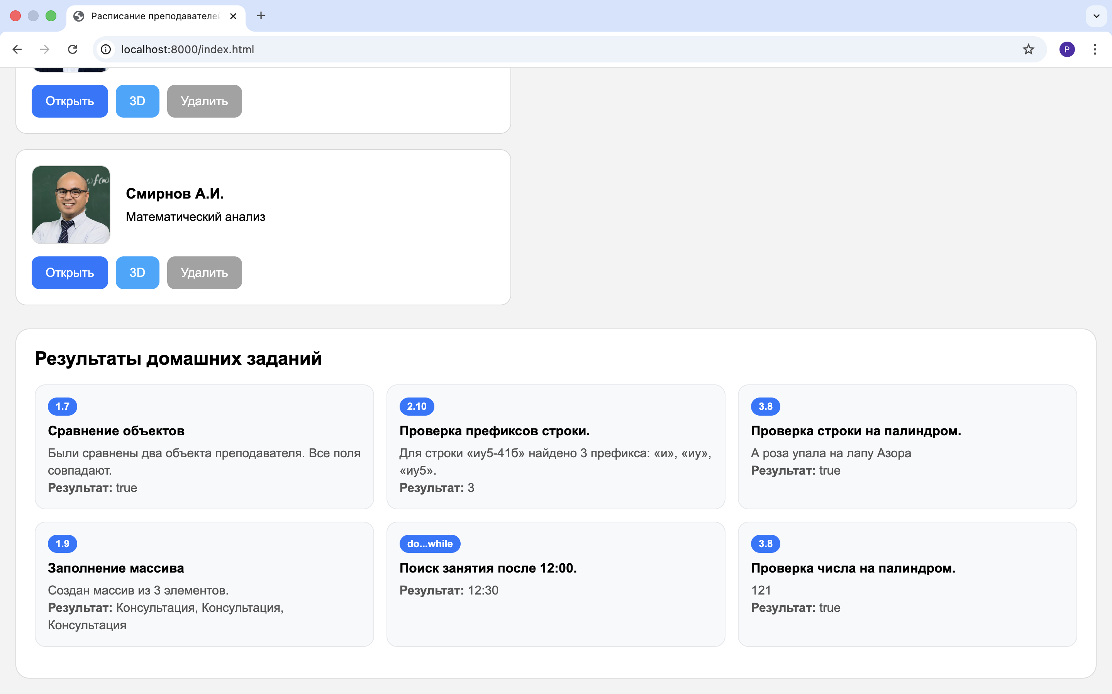
Рисунок 20 – вид всех функций на сайте

Ниже списка преподавателей отображается блок с результатами выполнения заданий. В данном блоке выводятся результаты работы функций, реализованных в рамках домашнего задания, таких как сравнение объектов, заполнение массива, поиск префиксов и проверка на палиндром. Результаты отображаются в удобном для пользователя виде, что позволяет наглядно продемонстрировать корректность работы реализованных алгоритмов.

ЛАБОРАТОРНАЯ РАБОТА №4. Реализация собственного API на Node.js
Задача: Реализация собственного API на Node.js. Тестирование через Postman/Insomnia 5 методов: список с фильтрацией, получение одной записи, добавление, редактирование, удаление. В рамках лабораторной работы был изучен процесс создания серверного приложения на JavaScript с использованием Node.js и фреймворка NestJS. Целью работы было разработать REST API для управления карточками, включая операции создания, чтения, обновления и удаления данных, а также протестировать его работоспособность с помощью Postman. Для начала были рассмотрены основы Node.js, которая представляет собой платформу с открытым исходным кодом для выполнения JavaScript на стороне сервера. Она основана на движке Chrome V8 и поддерживает событийно-управляемую модель с неблокирующими операциями ввода-вывода, что делает ее эффективной для задач с интенсивным вводом-выводом. Однако главный минус Node.js заключается в однопоточности, что ограничивает использование в высоконагруженных задачах.
Был разработан API с использованием фреймворка NestJS. Было создано новое NestJS-приложение через CLI, а затем сгенерирован новый CRUD-источник для работы с карточками. В результате автоматически были созданы необходимые файлы (рис. 21).
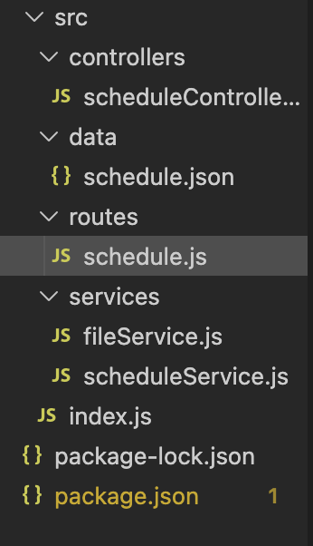
Рисунок 21 – созданные автоматически файлы

Для хранения данных карточек использован JSON-файл, для работы с которым был разработан класс ‘fileService’ (рис. 22). Этот класс предоставляет методы для считывания данных из файла, записи данных в файл и добавления новых данных в массив.
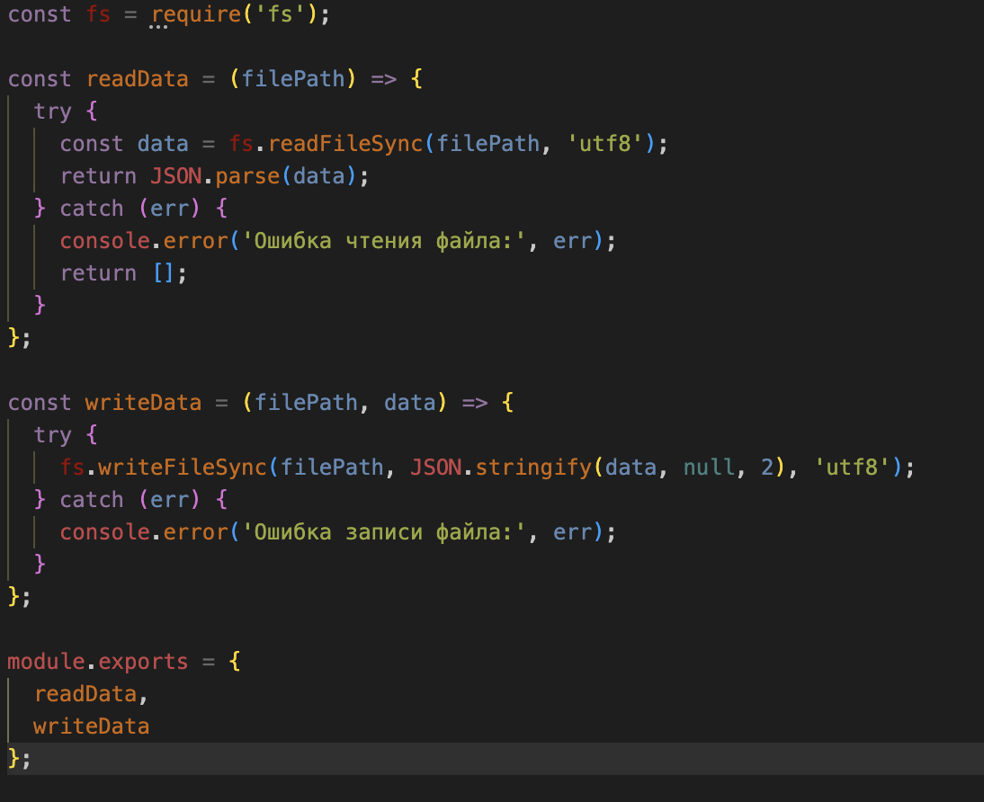
Рисунок 22 – fileService

На рисунке 22 представлена реализация функций работы с файловой системой. Для взаимодействия с файлами используется встроенный модуль Node.js — fs. Функция readData предназначена для чтения данных из JSON-файла. С помощью метода readFileSync файл считывается в строковом формате, после чего данные преобразуются в объект с использованием JSON.parse. В случае возникновения ошибки чтения выводится сообщение об ошибке, а функция возвращает пустой массив. Функция writeData выполняет запись данных в файл. Для этого используется метод writeFileSync, который сохраняет данные в формате JSON. Применяется JSON.stringify с параметрами форматирования, что делает файл более читаемым. Таким образом, реализован отдельный модуль для работы с данными, обеспечивающий чтение и запись информации в JSON-файл.
Тестирование работоспособности эндпоинтов проведено с помощью Postman. Выполнены следующие тесты: получение всех карточек, создание новой карточки, получение карточки по ID, обновление названия карточки, удаление карточки и фильтрация карточек по названию через query-параметр. Тестирование запроса GET приведено на рисунке 23.
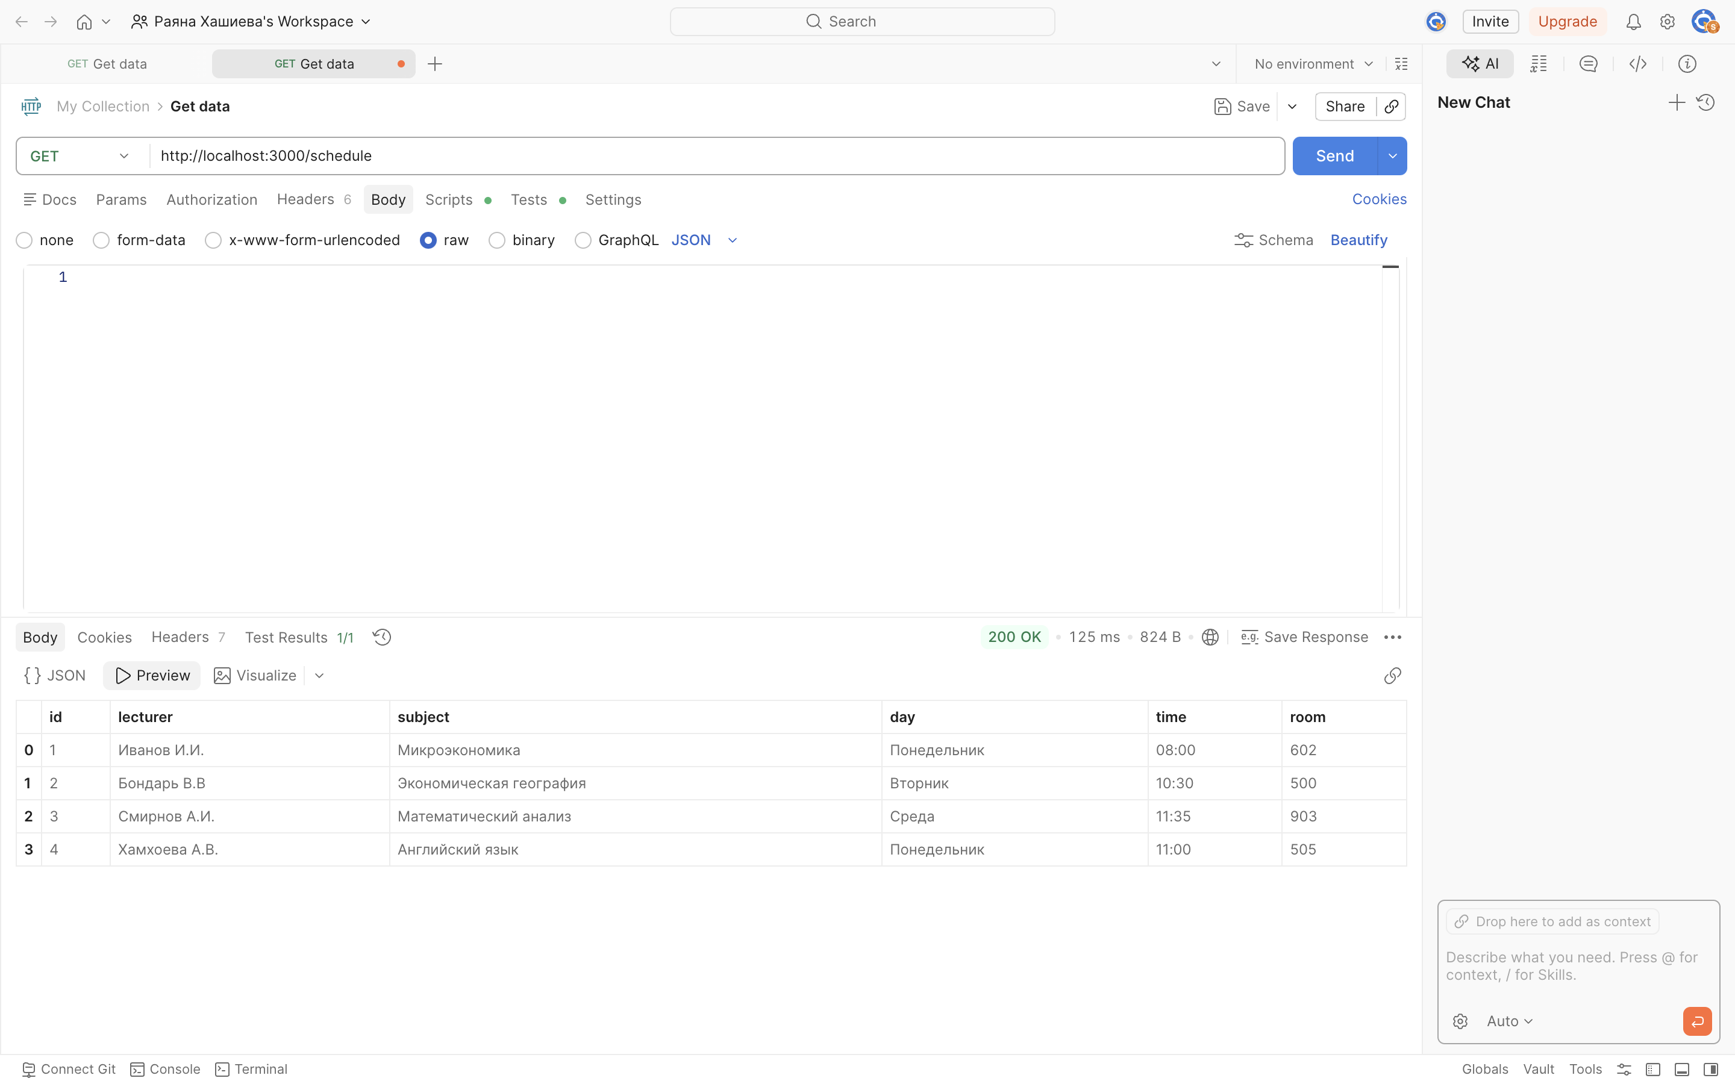
Рисунок 23 – запрос получения всех.

На рисунке 23 показан результат выполнения GET-запроса, который возвращает список всех занятий. Полученные данные отображаются в формате JSON, что подтверждает корректную работу сервера. Далее рассмотрим создание нового занятия (рисунок 24).
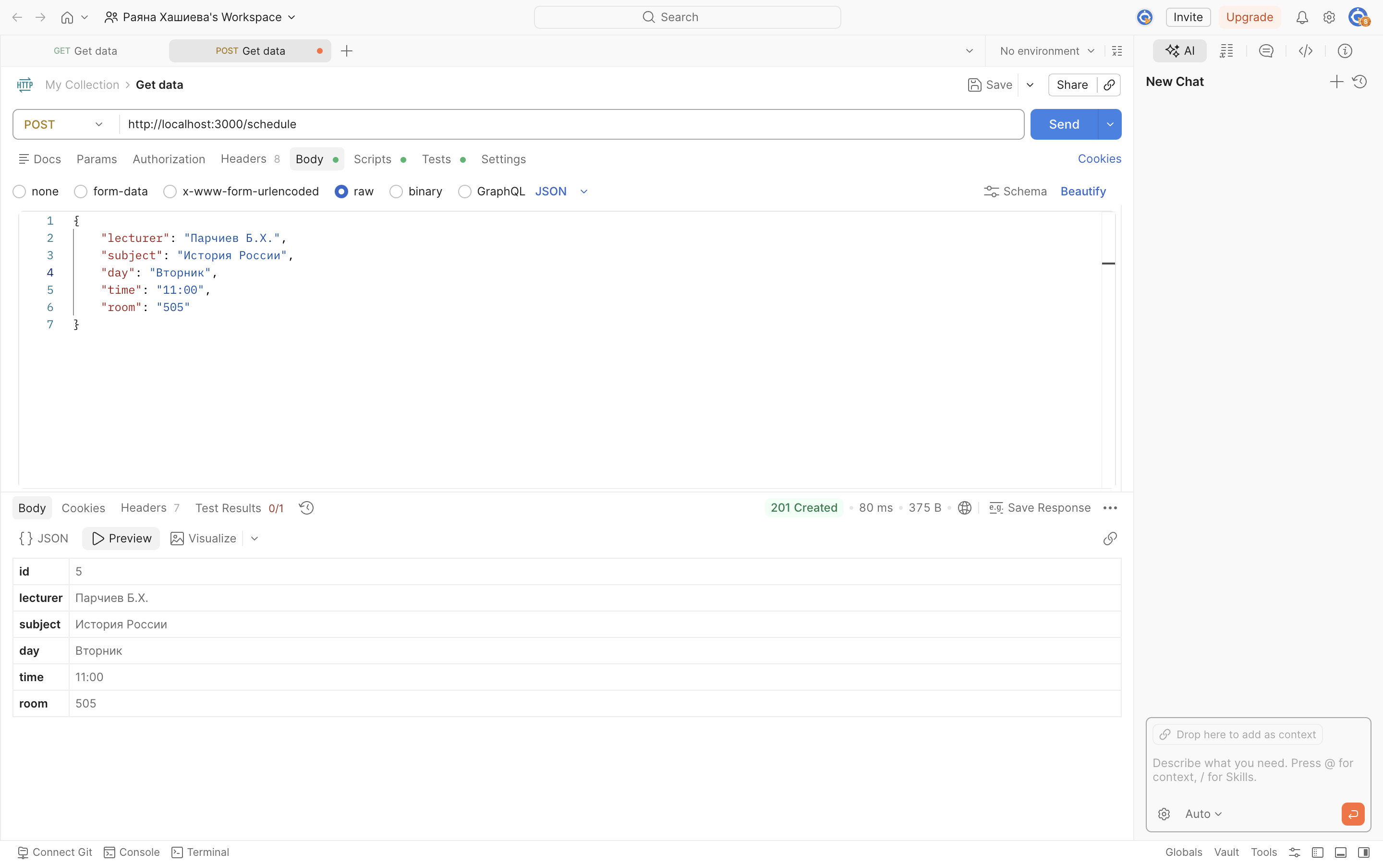
Рисунок 24 – создание новой карточки

На рисунке 24 представлен процесс создания нового занятия с использованием POST-запроса. Сервер успешно обрабатывает данные и добавляет новую запись в систему. После создания записи рассмотрим возможность её изменения (рисунок 25).
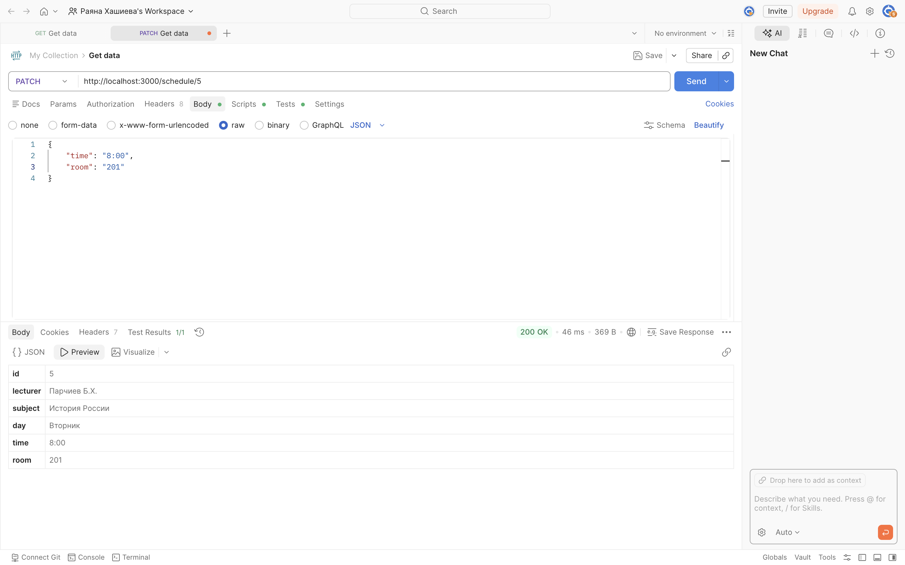
Рисунок 25 – Изменение занятия

На рисунке 25 показано обновление существующего занятия с использованием PATCH-запроса. Данные успешно изменяются и сохраняются. Далее рассмотрим удаление записи (рисунок 26).
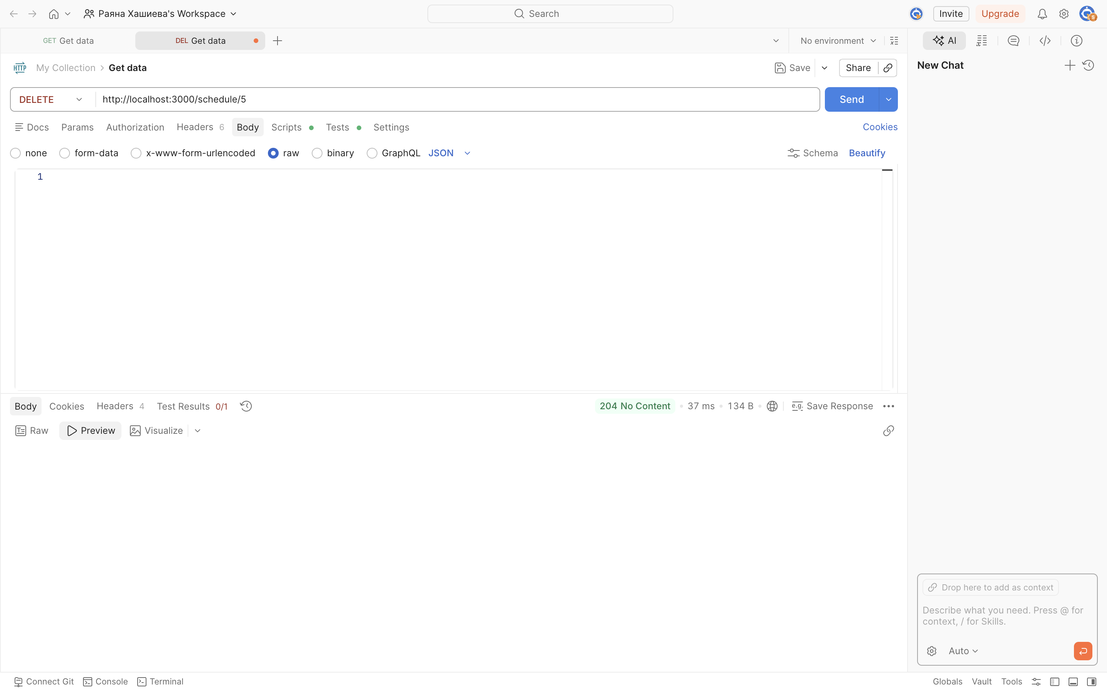
Рисунок 26 – Удаление занятия

На рисунке 26 показан процесс удаления занятия с использованием DELETE-запроса. После удаления запись больше не отображается в списке. Далее рассмотрим фильтрацию на рисунке 27.
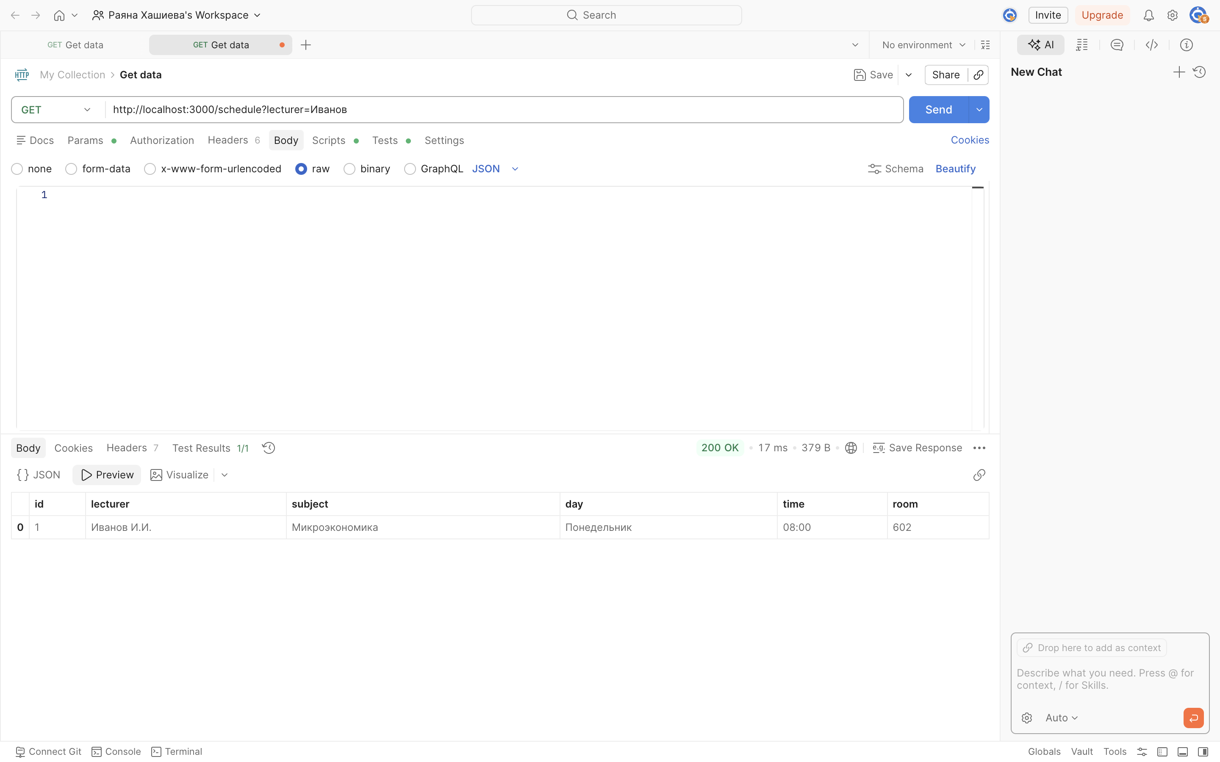
Рисунок 27 – Фильтрация

На рисунке 27 представлена реализация фильтрации данных по преподавателю. Фильтрация выполняется на стороне сервера при обработке GET-запроса. Для получения значения фильтра используется query-параметр lecturer, который передаётся в запросе. Если параметр задан, выполняется фильтрация массива данных с использованием метода filter. Сравнение выполняется без учета регистра, что достигается с помощью приведения строк к нижнему регистру. Это позволяет корректно находить совпадения независимо от ввода пользователя. Если параметр lecturer отсутствует, возвращается полный список занятий без фильтрации. Таким образом, реализована гибкая система фильтрации, позволяющая получать только необходимые данные.

ЗАКЛЮЧЕНИЕ
В ходе выполнения лабораторных работ был разработан веб-проект по теме «Составление расписания преподавателей», в котором услуги представлены преподавателями, а заявки — занятиями.
- В первой лабораторной работе был реализован статический интерфейс веб-калькулятора с использованием HTML и CSS. Были разработаны элементы пользовательского интерфейса, включая поле вывода результата и кнопки управления, а также применена цветовая схема, заимствованная с сайта МГТУ им. Н.Э. Баумана.
- Во второй лабораторной работе была реализована логика работы калькулятора с использованием JavaScript. Добавлены функции выполнения арифметических операций, обработки пользовательского ввода, а также реализована динамическая смена темы интерфейса. Дополнительно была реализована функция расчёта ставки по количеству часов за несколько месяцев. Пользователь вводит количество часов за каждый месяц, после чего программа вычисляет среднюю ставку, что расширяет функциональность калькулятора и делает его более прикладным.
- В третьей лабораторной работе было разработано двухстраничное веб-приложение, реализующее интерфейс для отображения данных о преподавателях и занятиях. Были использованы компоненты Bootstrap, обеспечивающие адаптивность и удобство взаимодействия пользователя с приложением.
- В рамках домашнего задания были реализованы алгоритмы обработки данных на JavaScript, обеспечивающие работу с информацией о расписании преподавателей и проверку корректности данных.
- В четвёртой лабораторной работе был разработан серверный REST API с использованием Node.js, обеспечивающий работу с данными о преподавателях и занятиях. Реализованы основные операции CRUD (создание, получение, обновление и удаление данных). Тестирование API было выполнено с использованием Postman

ЛИТЕРАТУРА
- Сайт МГТУ – официальная домашняя страница [Электронный ресурс]. – URL: https://bmstu.ru/ (дата обращения: 21.04.2025.)
- Лекции по курсу XML-технологии и методические указания по выполнению лабораторных работ [Электронный ресурс]. – URL: https://github.com/iu5git/JavaScript/blob/main (дата обращения: 21.04.2025)

